BÀI 4. PHÉP CỘNG VÀ PHÉP TRỪ SỐ TỰ NHIÊN
Dạng 1: Cộng và trừ các số tự nhiên.
1. Tính
a) b)
c) d)
2. Tính một cách hợp lý:
a) 117 + 68 + 23 | b)
c) | d)
e) | f)  =  =
3. Nối
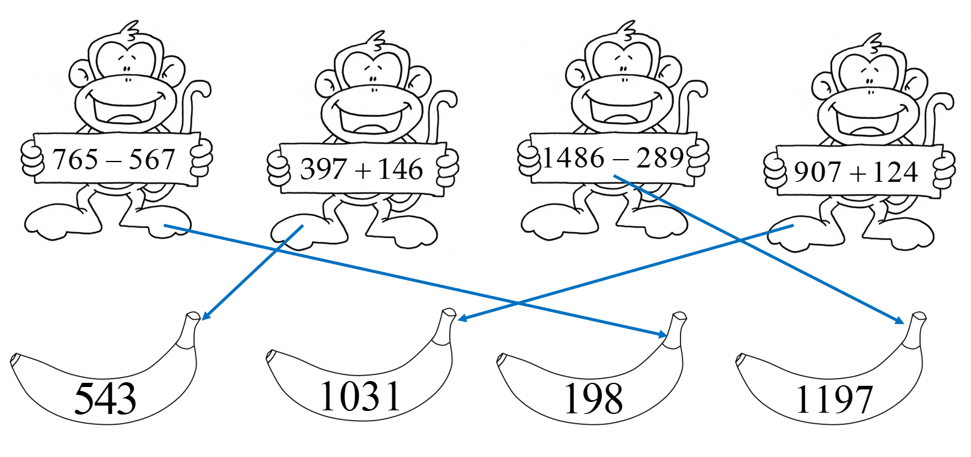
4. a)
b)
c)
d)
5.

6. b) = 1041
c) 235
d)
e)
7. b)
c)
d)
8. b)
c)
d)
e)
9.
a) | b) | c)
d) | e) | f)
10. nên
11.
a)  b)  c) | a)
b) | c)

12.
a) Lượng nước mà cơ thể một người trưởng thành mất đi trong một ngày là:
b) Lượng nước một người trưởng thành cần phải uống thêm để cân bằng lượng nước đã mất trong ngày là:
13. Trong hai quý đầu năm nhà máy đã xuất khẩu được: (tấn lúa)
Để hoành thành kế hoạch cả năm (tấn) thì hai quý cuối năm phải xuất khẩu được (tấn lúa)
14. Xe thứ nhất và xe thứ 2 chở được số lít nước là: (lít)
Xe thứ 3 chở được số lít nước là:(lít)
15. Số người không biết nói tiếng Anh là:(người)
Số người không biết tiếng Nga là: (người)
Số người biết ngoại ngữ là:(người)
Số người chỉ biết một ngoại ngữ là: (người)
Số người biết cả hai ngoại ngữ là:(người)

